Процедура за инсталирање СИЛАБ генератора и генерисања документације из генератора
Предмет: Пројектовање софтвера
проф. др Синиша Влајић
(07.11.2025)
.
Кораци процедуре;
1. Креирати C:\ProjektovanjeSoftvera директоријум.
2. У тај директоријум копирати и отпаковати датотеку SILABGeneratorPLSS-Verzija-2.9.zip.
3. Отворити MS Access датотеку SILABGeneratorPLSS-Verzija2.9.
Напомена: Уколико при отварању генератора MS Access постави поруку упозорења (Security Warning), кликните на дугме Options. Након тога у дијалог боксу Security Alert изаберите опцију Enable this content. На крају кликните дугме OK.
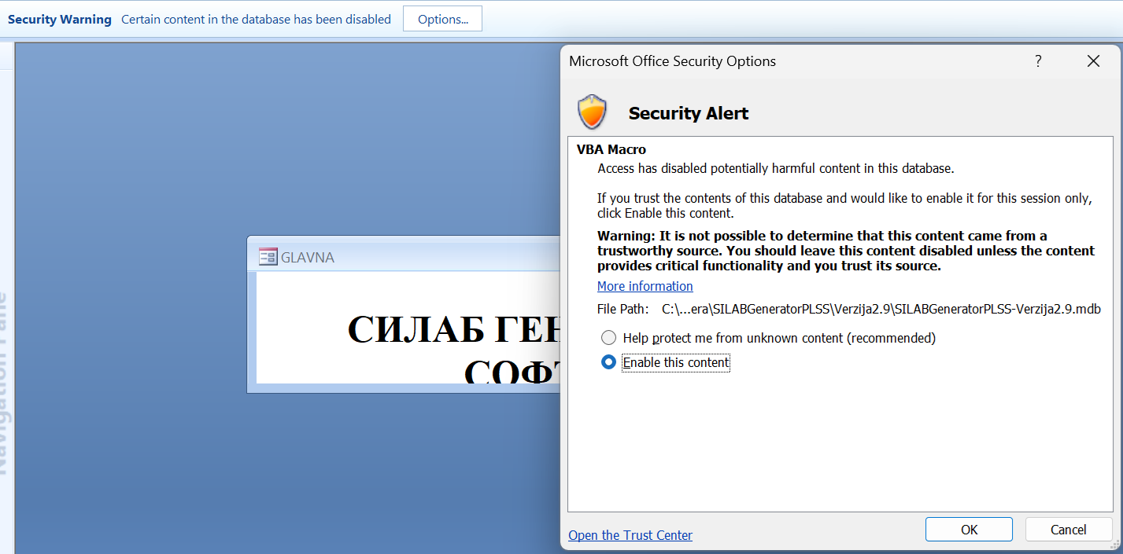

4. Отворити форму NaslovnaSadrzaj.
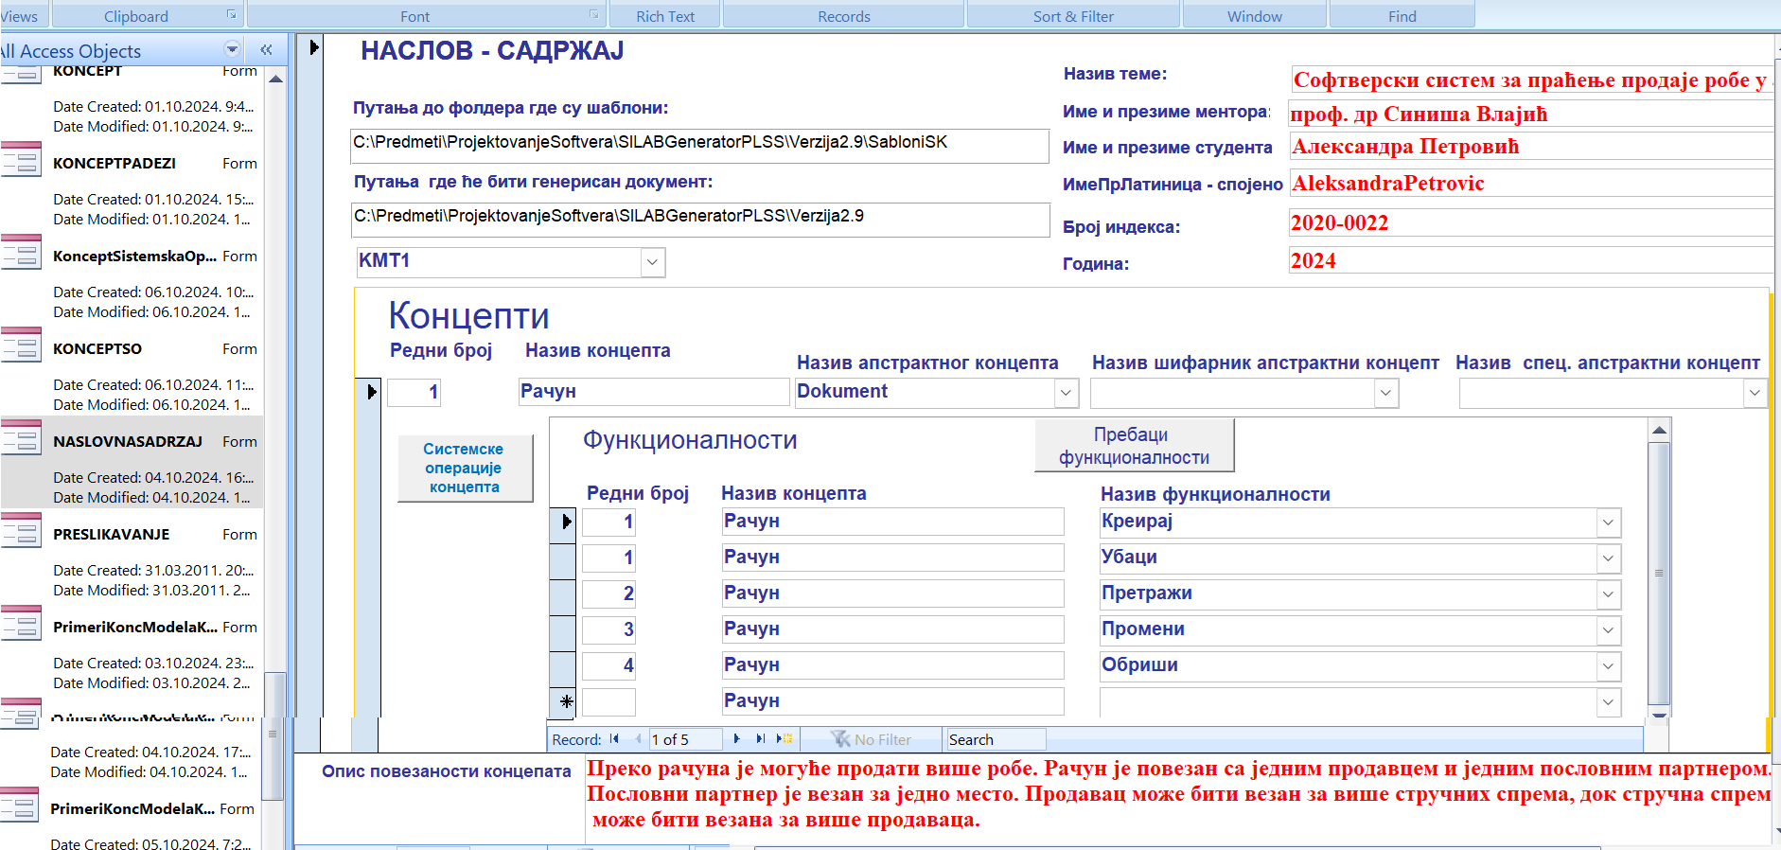
5. Унети у поље Путања до фолдера где су шаблони следећу путању: C:\ProjektovanjeSoftvera\SabloniSK
Напомена: Када уносите C:\ProjektovanjeSoftvera\SabloniSK немојте да погрешите па да поставите косу црту ка назад (backslash) на крају назива фолдера (C:\ProjektovanjeSoftvera\SabloniSK\).
6. Унети основне податке о семинарском раду (Опис теме, Име и презиме ментора, Име и презиме студента, Број индекса, Година и Опис повезаности концепата) .
7. Извршити анализу 3 типа концептуалних модела, који се налазе у формама КМТ1, КМТ2 и КМТ3. Запамтити један од наведених типова, који је сличан структури вашег домена проблема.
8. Након анализе затворите форме КМТ1, КМТ2 и КМТ3.
9. Вратите се у форму NaslovnaSadrzaj.
10. Унети у поље Тип концептуалног модела запамћени тип модела, из корака 7. Урадити дупли клик над тим пољем. Отвара се изабрана форма концептуалног модела.
11. Унети податке о новом примеру изабраног концептуалног модела. Обавезно унети вредности свих поља!!!

Нпр.
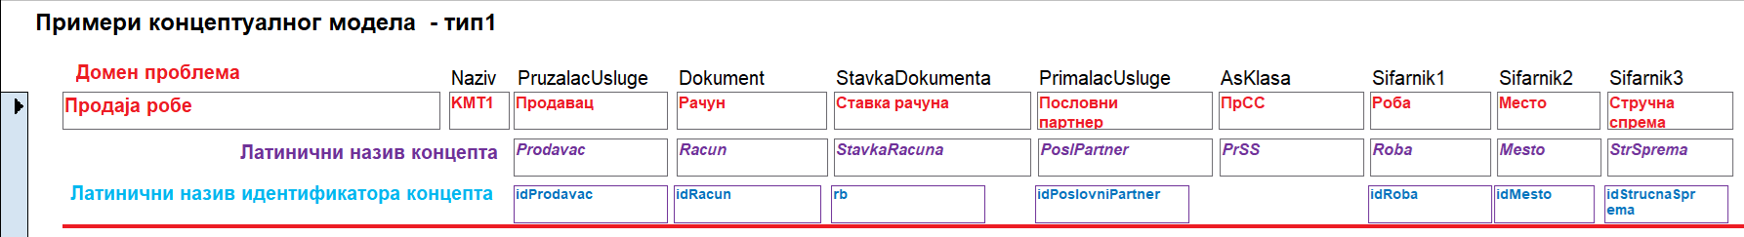
12. Дупло кликнути на поље назива домена проблема (нпр.кликнути на назив Продаја робе). Након тога се слика пуни са унетим подацима новог примера.
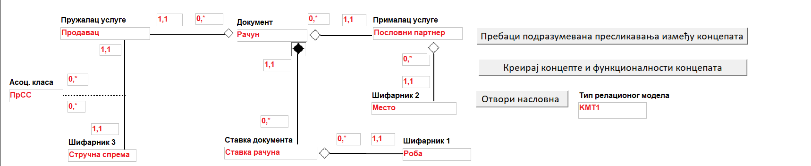
13. Кликнути на дугме Креирај концепте и функционалности концепата. Након креирања концепата и функционалности концепата појављује се порука: Generisani su koncepti.
14. Кликни на дугме Отвори насловна. Након тога се отвара форма NaslovnaSadrzaj.
15. Обрисати функционалности концепата које не постоје. Брисање се обавља селектовањем функционалности, тако што се кликне на стрелицу удесно (црна стрелица на сивој позадини) која стоји на функционалности. Након селекције стрелица постаје бела а позадина црна. Притиснути типку Delete на тастатури. Притиснути дугме Yes након појављивања дијалог форме за потврду брисања.
16. За сваки од концепата ући у форму KonceptPadezi, дуплим кликом на Назив концепта. У наведеној форми унети различите граматичке категорије (падеже, једнине, множине, . . .) које су потребне за генерисање детаљних случајева коришћења. Уколико назив концепта постоји у систему он ће повући запамћене вредности граматичких категорија. Уколико се први пут уносе граматичке категорије за изабрани концепт, кликом на дугме Запамти у концепт иницијални, могуће је граматичке категорије запамтити у систему. Обавезно унети у поље X7 латинични назив концепта!!! Примарни и спољни кључеви су генерисани, тако да се они не могу мењати.
17. Вратити се на форму NaslovnaSadrzaj. Кликнути на дугме КреирајСК. Након креирања случајева коришћења појавиће се порука: Kreirani su slucajevi koriscenja! За сваку функционалност концепта креира се један случај коришћења.
18. Отворити форму SK где се налазе случајеви коришћења. Изабрати оне случајеве коришћења за које ће бити дат детаљан приказ, кликом на укључено опционо дугме Детаљан опис СК.
19. Вратити се на форму NaslovnaSadrzaj. У поље Путања где ће бити генерисан документ унети C:\ProjektovanjeSoftvera. У поље ИмеПрЛатиница-спојено унети име и презиме студента латиницом спојено. Када се уноси број индекса у поље Број индекса, нека први део броја индекса буде раздвојен хоризонталном цртицом од другог дела броја индекса (нпр. 2020-0021).
Напомена: Када уносите C:\ProjektovanjeSoftvera немојте да погрешите па да поставите косу црту ка назад (backslash) на крају назива фолдера (C:\ProjektovanjeSoftver\).
20. Кликнути на дугме Напуни документ NaslovnaSadrzaj.doc. Пре него што се настави генерисање појавиће се порука: a) Word nije pokrenut – ако нису отворени word документи у позадини или б) Svi word dokumenti su zatvoreni – ако су били отворени word документи у позадини, они ће бити затворени. Nakon toga kliknite na dugme OK. Након пуњења документа NaslovnaSadrzaj.doc појављује се порука: Word dokument je kreiran!
У фолдеру C:\ProjektovanjeSoftvera биће генерисан документ под називом NaslovnaSadrzaj-ImePrezime-BrojIndeksa.doc.
Напомена: Током пуњења документа се налази прогрес бар (Punjenje dok.) који прати пуњење документа, изражено у процентима. Уколико се прогрес рад не помера то вероватно значи да је нека од шаблонских датотека отворена. Она се види на таск бару (последња линија на екрану), као иконица која има ознаку W (Word документ). Затворите тај документ. Може се десити да је документ отворен а да се не види у таск бару. Тада треба ући у TaskManager и тамо прекинути извршење процеса који је везан за MS Word. Наведени проблем не би требао да се деси, јер постоји процедура која на почетку брише све отворене word документе у позадини, пре него што почне да се генерише документације. Проблем би потенцијално могао да се деси, ако би при процесу генерисања документације неко отворио неку од шаблон датотека, које тек треба да се користе при генерисању документације. Препорука је да се током процеса генерисања документације не отварају никакви документи у Word-у.
21. Проћи кроз документ NaslovnaSadrzaj-ImePrezime-BrojIndeksa.doc и урадити све постављене задатке.
Срећно!!!

